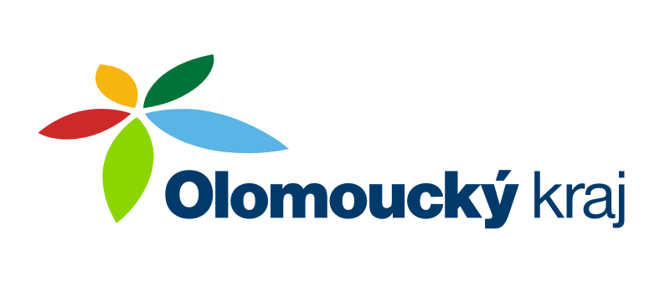
KRAJSKÝ ATLETICKÝ SVAZ
SPORTOVNÍ CENTRUM MLÁDEŽE
OLOMOUCKÝ kraj

Zdeněk Rakowski, třída Kosmonautů 24, 779 00 Olomouc
telefon: 777 140 357,
e-mail: zrakowski@atletika.cz
www.scmok.rakowski.cz
Olomouc 26.dubna 2022


HRY X. LETNÍ OLYMPIÁDY DĚTÍ A MLÁDEŽE

INFORMATIVNÍ ZPRAVODAJ č. 01/2022

Vážení trenéři, funkcionáři a atleti Olomouckého kraje!

Letní atletická sezóna se blíží mílovými kroky a s ní i Hry X. letní olympiády dětí a mládeže (dále jen LODM), které se uskuteční v Olomouckém kraji 26.-30.6.2022. Atletické závody proběhnou v termínu 28.-30.6.2022 na stadionu TJ Lokomotiva Olomouc.
Před námi je první nominační závod, který se koná 8.5.2022 v Olomouci. Těchto závodů by se měli zúčastnit všichni mladší i starší žáci a žákyně Olomouckého kraje, kteří mají zájem startovat na LODM. Druhý nominační závod na LODM bude na 1. kole mladšího a staršího žactva, které se uskuteční 17.5.2022 v Přerově pro mladší žactvo a 18.5.2022 v Šumperku pro starší žactvo. Poslední možnost se nominovat na LODM bude 24.5.2022 v Přerově, kde bude nominace uzavřena. Prosím trenéry, kteří mají zájem být v oficiální výpravě Olomouckého kraje, aby mi napsali email a aktivně pomohli při organizaci a výběru atletů.
Každý kraj může nominovat maximálně 32 závodníků celkem z toho 9 starších žáků, 9 starších žákyň, 7 mladších žáků, 7 mladších žákyň a 5 osob doprovod. Celkem 37 osob za kraj. Za každý kraj mohou nastoupit v jedné disciplíně maximálně 2 závodníci. Závodník může nastoupit maximálně ve dvou individuálních disciplínách a štafetě a může závodit jen ve své věkové kategorii!!!
Vzhledem k časové náročnosti při nominaci prosím trenéry, kteří budou v oficiální výpravě a potencionální atlety, kteří mají, byť jen sebemenší naději se na LODM nominovat o zaslání (emailem) své fotografie obličeje v elektronické podobě, která bude použita na akreditační kartu.

Disciplíny: mladší žáci: 60 m, 800 m, 60 m př., oštěp, výška, dálka, 4x60 m (smíšená)
mladší žákyně: 60 m, 800 m, 60 m př., oštěp, výška, dálka, 4x60 m (smíšená)
starší žáci: 60 m, 300 m, 1500 m, 100 m př., koule 4 kg, výška, dálka, oštěp, 4x60 m
starší žákyně: 60 m, 300 m, 800 m, 100 m př., koule 3 kg, výška, dálka, oštěp, 4x60 m

UZÁVĚRKA NOMINACE NA OLYMPIÁDU DĚTÍ A MLÁDEŽE BUDE 24.5.2022 !!!

Vzhledem k tomu, že na jaře proběhnou školní závody prosím vás o vyhledávání a oslovení potencionálních kandidátů na LODM.

Přeji Vám úspěšné vykročení do letní atletické sezóny

Veškeré informace o Hrách X. letní olympiády dětí a mládeže si můžete přečíst na webových stránkách
https://odm.olympic.cz/2022

Hezké chvíle s atletikou přeje
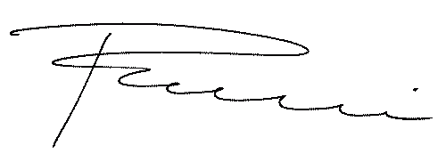
Zdeněk Rakowski
vedoucí výpravy LODM 2022
tel.: 777 140 357

